７ 青年会の活動
郡町村会の青年会 民涵運動が展開されるようになると、青年会・処女会の活動も一層活発になってきた。民涵運
指導 動は、将来国家の中堅となるべき青年の自覚と修養にまつことが大きく、その重要な担い手として位置づけられたからである。青年会の活動については、すでに地方改良運動の施策として促進され、大正６年ごろにはほとんどの町村に結成されていた。しかし、その組織や事業内容において、なお改善を要するところがあったので、大正８年２月、郡町村会は、次のような基準により、青年会の指導にあたることにした。
青年会指導基準
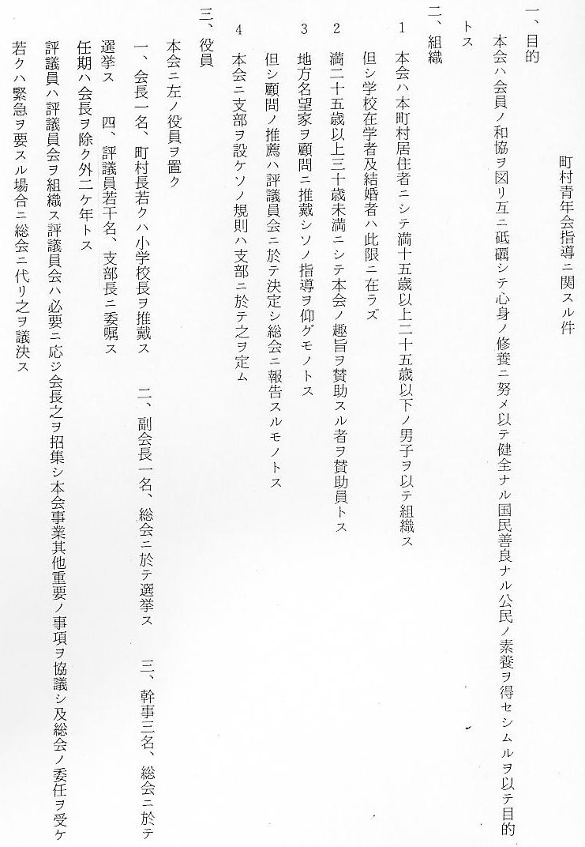

（事業内容）
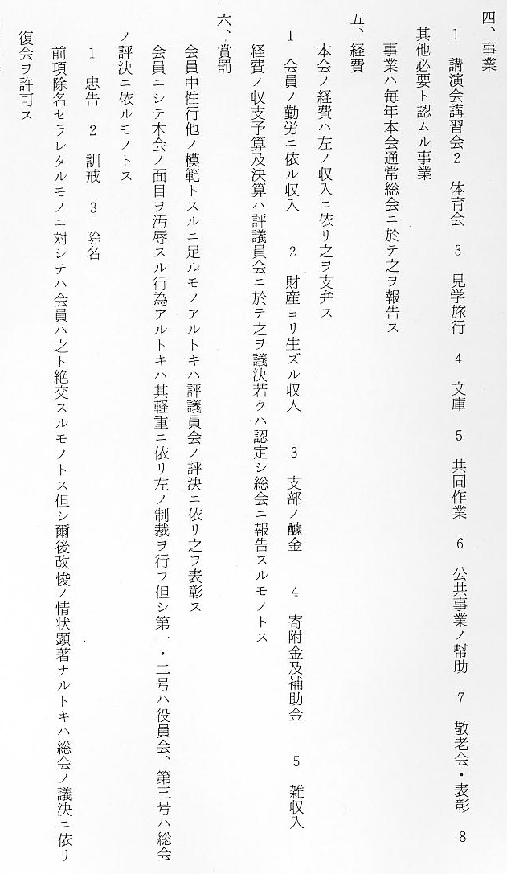

（修養内容）
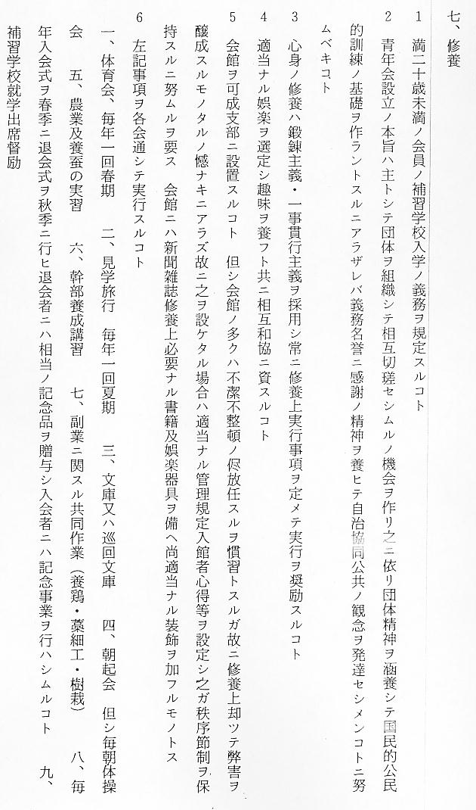
官制化された青年 なお、同時に郡青年会の会則も一部改正され、会長には東伯郡長を推戴し、郡内町村青年会長
会 をもって評議員会を組織することとなり、郡青年会および町村青年会は、名実ともに官制団体と
処女会の結成状況 化していった。また、この時期に各町村とも町村単位の婦人会・処女会が結成され、青年会と相呼応して、民涵運動の実行団体となった。その後、郡内４３か町村の処女会を網羅して、「東伯郡処女会」が組織されることとなり、大正１１年７月２９日、倉吉町有親館において、その発会式がおこなわれた。当日集まった処女会員は、およそ７、８００名に達し、会場が狭くて講師控室までも会員で埋めつくされたという。真野東伯郡長の挨拶についで、処女会会則の協議に入ったが、その第２条に「本会ハ会員協力一致相互ノ親睦ヲ図リ高潔ナル婦徳ヲ涵養シ生活ニ必須ナル知識技能ヲ修練シ倹素勤労ノ風ヲ奨メテ健全ナル国民善良ナル婦女子タルヲ得セシメ兼テ本会ノ発達ト各町村処女会ノ連絡統一ヲ図ルヲ以テ目的トス」とあり、ここにも国民教化の方向が、はっきり打ち出されている。なお、同会の会長には東伯郡長が、副会長には福光郡視学が推戴された。
青年会指導幹部の さて、郡は、青年会設立の本旨を貫徹するため、その組織と活動の中核となるべき幹部の養成
養成 に努めた。そのため、町村青年会の役員を集めて、定期的に東伯郡青年幹部会を開き、連絡提携を密にするとともに、大正９年には、青年幹部講習会を各地において開催した。その概要をあげると、
○２月２８日・２９日 小鴨 ○３月１日・２日 誠明 ○同 ３日・４日 修道 ○同 ５
日・６日 赤碕 ○同 ７日・８日 浅津 ○同９日・１０日 河北 ○同 １１日・１２日
賀茂
講師および科目
元気と青年会＝西古鶴寿 国民道徳其他＝井関武之助 青年体育＝鈴木政市 青年会経営＝
岩田勝市
奨恵社による青年 また、奨恵社においても、毎年のごとく、青年幹部講習会をおこなってきたが、大正８年８月
幹部養成とその内 ２１日より２５日まで、三徳山において開催された講習会の内容は、次の通りであった。
容
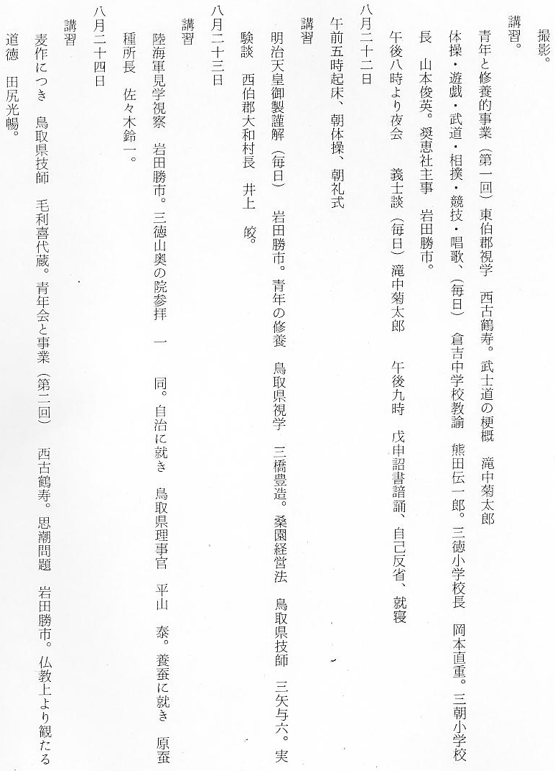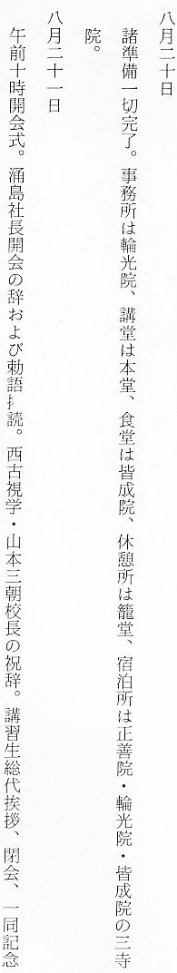

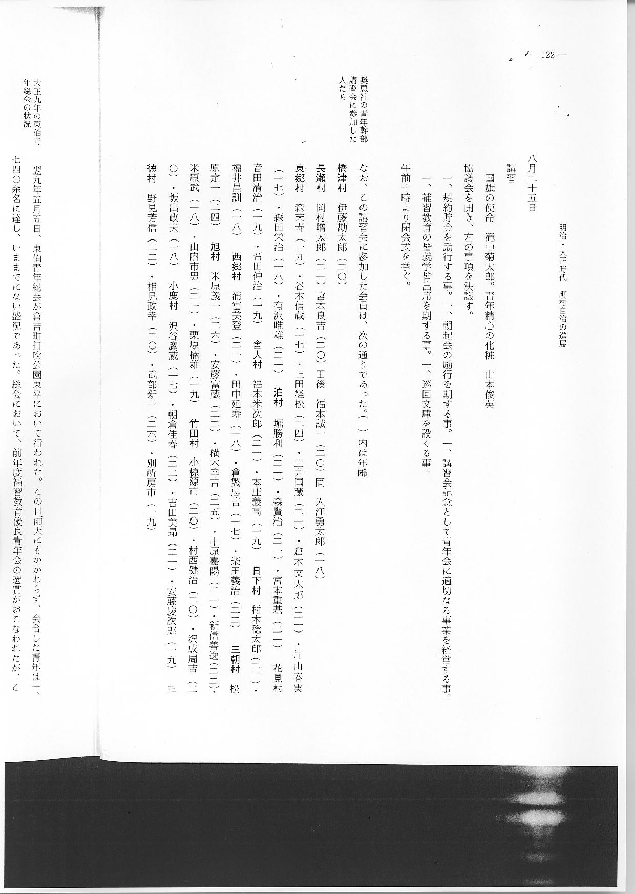

奨恵社の青年幹部 なお、この講習会に参加した会員は、次の通りであった。（ ）内は年齢
講習会に参加した
人たち
大正９年の東伯青 翌９年５月５日、東伯青年総会が倉吉町打吹公園東平において行われた。この日雨天にもかか
年総会の状況 わらず、会合した青年は１,７４０余名に達し、いままでにない盛況であった。総会において、前年度補習教育優良青年会の選賞がおこなわれたが、これを受けた青年会は次の通りであった。
１等（賞２０円） 下郷・高城・社
２等（賞１５円） 松崎・上郷・小鴨・由良
３等（賞６円) 南谷・栄・長瀬・小鹿・安田
ついで、相撲大会・弁論大会・青年講習会・団歌作成・文庫充実・見学旅行・中国６県競技会
開催等の事業が承認された。
郡青年会の体育運 郡青年会の事業として、とくに奨励されたものは体育的行事で、これは、優秀な壮丁をめざし
動会の模様 て、青年体力と質実剛健の気風を養成することが強調されたからである。大正８年１０月１７日、倉吉中学校校庭において、東伯郡青年運動会が開催された。この日のために猛練習を続けてきた各町村青年会員は、早朝より会旗を押し立て、あるいは、ラッパを吹奏して、続続会場に集合してきた。午前８時３０分開会、君が代２回合唱後、浅沼東伯郡青年会長の訓示・西古審判長の宣言があり、競技が開始された。競技種目は５,０００ｍ・団体競技・１０哩・槍投・走高飛・走巾飛・砲丸投・１哩・１００碼・８００ｍ・低ハードル・高ハードル・２００ｍ・１,５００ｍ・俵運搬・４００ｍ・１,６００リレーであった。
運動会レコード記 奨恵銀行より寄贈された優勝旗は、１等の由良町青年会に授与された。なお、各種目のレコー
録 ドをあげると、（ ）は標準レコード
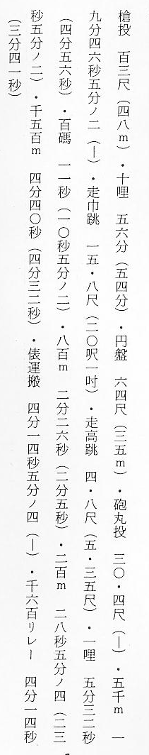
であった。翌９年１０月１０日にも、東伯郡青年運動会が、倉吉中学校校庭においておこなわれており、その成績をみると、最高点は倉吉の９７点で、次点は灘手の９３点、３等は由良の８
東伯郡児童競技会 １点であって、優勝旗は倉吉が得た。また、同月２４日、東伯郡児童競技会が、東伯郡教育会主とその記録 催のもとに、倉吉中学校校庭においておこなわれ、郡内４０余校の小学校が参加し、延人員２千
数百人の児童が技を競った。その記録は次の通りで、尋常科では明倫、高等科では河北が、それぞれ優勝した。
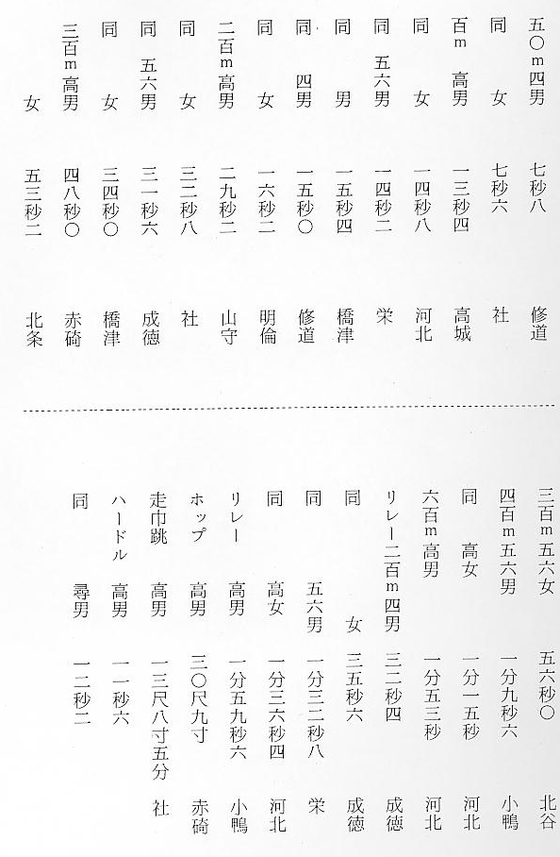
鳥取県の体育熱向 このような運動競技は各郡市ともさかんにおこなわれるようになり、その記録も年を追って向
上 上した。当時、鳥取県の体育競技は、わが国において優秀な地位にあることは、衆目の一致するところであって、ことに青年体育のさかんなことは有名であった。大正８年の壮丁検査の結果をみると、甲乙種合格者の割合は、鳥取県が１,０００人につき７７７人で、府県中第１位を占めていた。（全国平均は６９４人）これに次ぐ島根県は７５５人で、山陰地方はまさに良兵県であった。これがまた当局者に体育熱をおこさせるもととなった。
体育熱の向上と公 体育競技がさかんになると、その施設も整ってきた。東伯郡においても郡の競技会は、倉吉中
設運動場設置運動 学校などの校庭を使用していたため、早くから公設運動場を設けようとする動きが起った。期を同じくし、大正８年５月１３日に開かれた郡青年総会において、公設運動場施設のことが、満場一致で決議された。これにより郡当局も、本格的にその建設をめざして、その位置や建設方法の検討を始めたがなかなか具体案が出なかった。その間に、気高郡と八頭郡では、相前後して公設運動場を設置し、東伯郡は立ち遅れの感となった。そこで翌９年２月、郡会はこれに２,０００円
公設グラウンドの の補助金を出すことを決定し、その建設をいそぐこととなった。また、同年５月に開かれた郡青
位置選定 年総会においても、ふたたびこの問題が出され、運動場建設に対し、郡青年会は進んで労力寄附をすることを高調した。郡では、位置の選定にとりかかったが、その候補地として、第１は倉吉中学校校庭を拡張して、これを兼用する。第２は由良町旧台場に、第３は八幡野に、第４は明倫小学校裏に建設するという４案が現われた。この案に対し、体育協会の東口氏が実地調査をおこなった結果、第１候補地として、土地高燥で風位もよい八幡野を推称し、第２候補地は位置・地勢とも良好な倉吉中学校校庭としたが、ここは独立運動場として保存し難く、第３候補地としてあげた明倫校裏は土地湿潤のおそれがあり、第４候補地の由良台場は、位置が偏し、風速も強いため利用に不便であるなど、それぞれ一長一短あって決しかねていた。そんなとき、あらたに大
大谷に決定した公 谷野が候補地として浮び上がってきた。郡は木下博士に依頼し、大谷野の実地調査をおこなった
設グラウンド ところ、位置・地勢・飲料水等の関係がすこぶる良く、ゴルフなどには格別便利で、申し分のない場所であるという回答を得た。また、大谷村の有志梶井文蔵および同区長本田千蔵らの尽力により、大谷部落が、その区有地である候補地全部を、無代提供することになったため、一転してこの地に決定した。この決定は、同年１２月２２日に開かれた郡青年幹部会において、島田会長より発表された。このようにして、東伯郡公設運動場は建設されたが、その概要は次の通りであった。
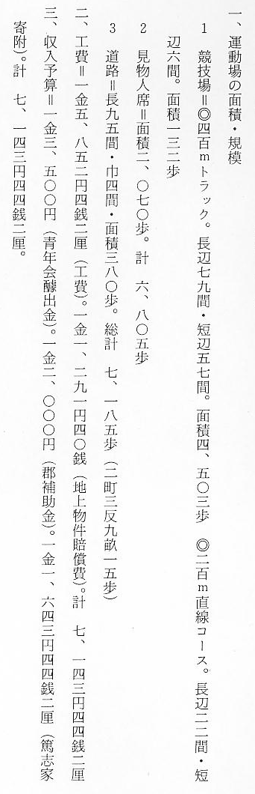
通称「大谷グランド」と呼ばれたこの運動場は、尓来、各種競技会の会場として、広く郡民に使用されてきた。交通機関が発達していなかった往時は、大人はもとより小学児童に至るまで、長い道のりを会場まで歩いていったものである。桜並木のある見物人席で、声をからして応援歌を歌った記憶は、多くの人がもっていることである。
郡青年会の相撲大 郡青年会は、競技会のほか青年相撲や海水浴等もおこなった。大正９年９月１２日、倉吉町打
会実施状況 吹公園において開催された相撲大会には、各町村青年会の力士が多数出場し、大いに気勢をあげ
た。この日の成績は１等が旭で優勝旗を受け、ついで２等は西郷・小鹿・三朝・竹田の青年会で、３等は東郷・下北条・倉吉・高城、４等は日下・泊・三徳・小鴨・灘手・大誠・南谷・上灘の各青年会であった。出場した選手には、旭村の「旭川」、竹田村の「竹田川」、小鹿村の「松ノ山」「鶴ケ峰」「岩ノ花」「神ノ山」「西ノ山」、西郷村の「和田ケ原」「雪ノ舟」、三朝村の「和歌ノ浦」「高勢川」「米風」、東郷村の「三ツ石」、下北条村の「辷リ石」「伯耆山」「谷風」、倉吉町の「打吹山」、泊村の「ハヘ縄」、その他「小鴨川」「羽衣石」「日下山」「三徳」等、郷土趣味ゆたかな力士名が付けられていたということである。
青年の弁論大会開 また、青年の自覚を促がし、志操を鞏固にするため、弁論大会も毎年おこなわれた。大正９年
催と内容 １２月１２日、倉吉町明倫小学校において開催された東伯青年弁論会は、前年に比し、一段と成績良好であったと、西古副会長が講評している。その演題および弁士をあげると、次の通りであった。

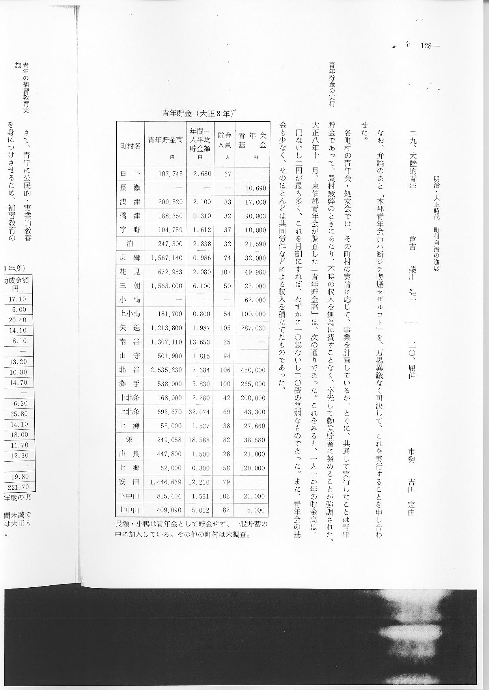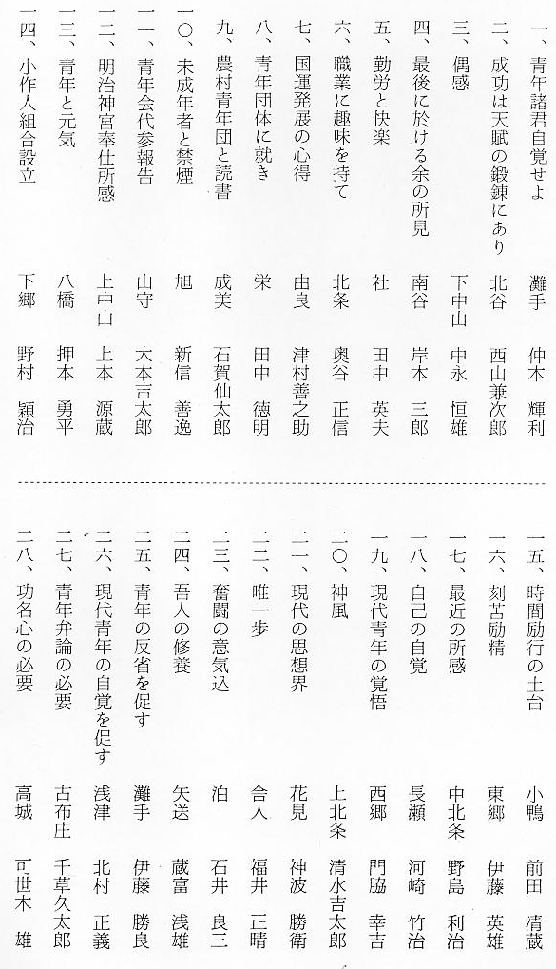

なお、弁論のあと「本郡青年会員ハ断ジテ喫煙セザルコト」を、万場異議なく可決して、これを実行することを申し合わせた。
各町村の青年会・処女会では、その町村の実情に応じて、事業を計画しているが、とくに、共
青年貯金の実行 通して実行したことは青年貯金であって、農村疲弊のときにあたり、不時の収入に無為に費すことなく、卒先して勤倹貯金に努めることが強調された。大正８年１１月、東伯郡青年会が調査した「青年貯金高」は、次の通りであった。これをみると、１人１か年の貯金高は、１円ないし２円が最も多く、これを月割にすれば、わずかに１０銭ないし２０銭の貧弱なものであった。また、青年会の基金も少なく、そのほとんどは共同労作などによる収入を積立てたものであった。

青年の補助教育実 さて、青年に公民的・実業的教養を身につけさせるため、補習教育の振興がはかられたが、そ
施 の就学・出席の向上も、青年会の大切な事業であった。そのため、郡では各町村青年会長・補習学校長会を開いて、これが督励につとめた。とくに、奨恵社においては、大正７年以来「補習教育奨励規程」を設け、成績優良な町村を表彰するとともに、就学すべき人員を標準として、各町村に助成金を交付し、その振興に尽した。同社が大正９年５月に助成金を交付した補習学校は、次の通りであった。
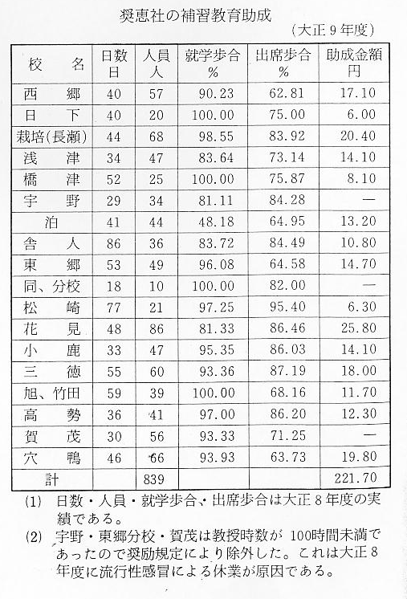

羽合地区の青年会 つぎに、羽合地区における青年会の状況をみると、大正６年までに各村青年会が組織され、大
活動状況 字ごとの支部も活発に動いていた。宇野村青年会は、従来６区に分かれて青年会を組織していたが、大正９年より３区に改めた。おもな事業としては、３月上巳の節句の翌日に敬老会をおこなうほか、一の宮祭礼の翌日に海上競漕会も開催された。また、会員の実行要目として、首巻を廃止する、卑猥な俗歌の放吟を慎しむ、朝起会は役員のラッパを合図に全員が実行する、貯金を励行するなどを決めている。また、橋津村青年会では、総会を年４回開催し、事業活動をさかんにするほか、湊神社祭礼に際しては、つとめて冗費を省き、神事をおこなうことなど申し合せている。浅津村青年会は会員１６２人（大正８年）が協力して、請負事業により会費を造成するほか、講演会・弁論会の開催、春秋見学旅行の実施などを定めている。とくに長瀬村青年会では「進徳支部」を結成し、講話会をたびたび開催して、青年の修養につとめた。

